**Suchalgorithmen**

Die Informatik bezeichnet mit Suchverfahren oder Suchalgorithmus einen Algorithmus, der in einem Suchraum nach Mustern oder Objekten mit bestimmten Eigenschaften sucht. Man unterscheidet einfache und heuristische Suchalgorithmen.

**Einfache Suchalgorithmen**

**Suche in Listen:**

* Lineare Suche: Elemente werden so lange durchlaufen bis das gewünschte Element gefunden wurde. Laufzeit O(n)
* Binäre Suche: Effizienter als lineare Suche (Laufzeit O(log n)) 🡪 Liste muss sortiert sein
* Interpolationssuche: Setzt Gleichverteilung der Daten voraus. Laufzeit: O(log(log n))

**Suche in Bäumen**

* Breitensuche: Knoten werden Ebenen-Weise durchsucht

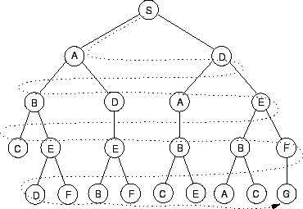

* Tiefensuche: Alle Knoten werden von oben bis unten durchsucht

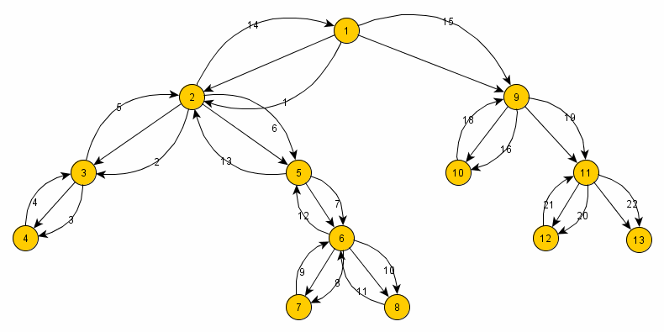

**Phonetische Suche**

Die phonetische Suche ist ein Suchverfahren zur Suche nach ähnlich klingenden Wörtern und Lauten in den menschlichen Sprachen. Dabei wird mit Hilfe der Phonetik bzw. der Phonologie versucht, eine phonetische („klangliche“) Repräsentation eines Wortes zu finden und nach dieser zu suchen – zwei Wörter „passen“ dann zueinander, wenn sie die gleiche phonetische Repräsentation aufweisen.

**Pattern Matching**

Pattern Matching (englisch für Musterabgleich) oder musterbasierte Suche ist ein Begriff für symbolverarbeitende Verfahren, die anhand eines vorgegebenen Musters, der Suchmaske, diskrete Strukturen oder Teilmengen einer diskreten Struktur identifizieren.

**Heuristische (Informierte) Suchalgorithmen**

Typische Heuristiken sind Faustregeln, die Orientierung an Beispielen und die Nachbildung des menschlichen Problemlöseprozesses. Demnach können die Verfahren in uninformierte (auch blinde Suche genannt) und informierte (Nutzung von Heuristiken) unterschieden werden